Муниципальное бюджетное образовательное учреждение

дополнительного образования детей центр детского творчества

г. Николаевска-на-Амуре Хабаровского края

Методическая разработка

учебного занятия

***«Давайте танцевать»***

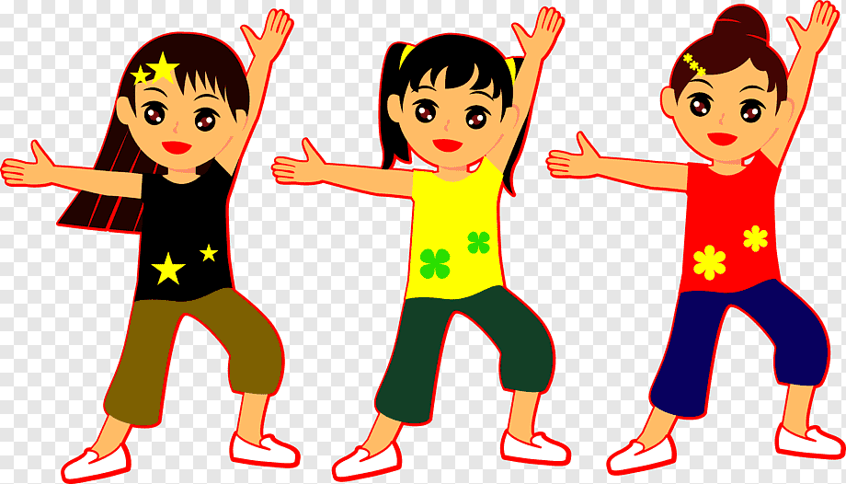

Разработала:

педагог дополнительного образования

высшей квалификационной категории

Волобоева О.В.

2022 год

***Пояснительная записка:***

*Танец — это твой пульс, биение твоего сердца, твое дыхание. Это ритм твоей жизни. Это выражение во времени и движении, в счастье, радости, грусти и зависти. Ж. Д’Амбуаз*

В эстетическом воспитании подрастающего поколение важная роль отводится искусству, в частности хореографическому. Танцевальное искусство с каждым годом приобретает всё большую популярность. В процессе занятий хореографией дети ближе всего соприкасаются с искусством. Хореографическое искусство – это передача образа посредствам движений телом и мимики. На занятиях хореографии у детей развиваются координация, гибкость, прыжок, минимизируется косолапость, вырабатывается правильная осанка, укрепляется опорно-двигательный аппарат и, наконец, что очень важно, формируется культура движений и умение творчески мыслить.

  Учитывая психологию детей младшего школьного возраста, занятия выстроено в форме игры, занятия - путешествия. Танцевальные игровые композиции обогащают детей яркими образными движениями, создают условия эмоциональной разрядки, улучшают функции внимания. Играя, дети лучше запоминают, быстрее понимают, что  от  них  требуется.

Данная методическая разработка позволяет выявить уровень подготовленности учащихся, рассчитана для занятий хореографией с детьми младшего школьного возраста. Предложенная форма итогового занятия может быть с успехом использована в практике работы педагогов дополнительного образования и в общеобразовательной школе для организации и проведения факультативных занятий.

**Тема занятия «Давайте танцевать»**

**Цель:** выявление уровня освоения дополнительной общеразвивающей программы «В ритмах танца».

**Задачи:**

- Формировать устойчивую мотивацию к занятиям по хореографии;

- Закрепить и обобщить знания и умения, полученные на занятиях в течение первого полугодия;

- развивать индивидуальность, эмоциональную выразительность и воображение;

- Формировать эстетическое воспитание, умение вести себя в коллективе, чувства ответственности.

**Основные методы, применяемые в ходе занятия:**  
• словесный (объяснение, беседа, диалог);  
• стимулирования и мотивации;  
• игровой метод;  
**Структурные элементы занятия**  
1. Организация начала занятия  
• Определение готовности к совместной деятельности  
• Мобилизующее начало  
2. Постановка цели и задач занятия  
• Формулировка цели и задач занятия  
3. Повторение и закрепление  
• Систематизация, обобщение, воспроизведение учебного материала  
• Акцентирование внимания на опорных моментах материала  
• Выработка умений и навыков применения знаний  
4. Подведение итогов занятия  
• Оценка качества работы на занятии  
• Рефлексия

**Форма организации обучения:** нетрадиционное занятие, игра-путешествие.  
**Тема занятия:** «Давайте танцевать»  
**Тип занятия:** повторение и закрепление ранее изученного материала.  
**Продолжительность занятия:** 45 мин.  
**Год обучения:** первый  
**Возраст обучающихся:**  6-8 лет  
**Оборудование:** музыкальный центр, аудиозапись, снежинки из бумаги.

**ХХххХХод занятия:**

***1.Организационный момент***  
*Дети входят в танцевальный класс*.

***Педагог***:   Здравствуйте, ребята! Я рада видеть вас на нашем занятии. Давайте с вами поздороваемся традиционным поклоном.  
**Педагог:**  У нас сегодня занятие не простое. Я предлагаю всем вместе отправиться в удивительное путешествие в страну «Играндия». Все согласны? А возьмем мы с собой в дорогу улыбку, шутку, здоровый смех и прекрасное настроение. Внимание! Вы слышите, летит самолёт? А полетим мы в страну «Играндию» на самолёте. Готовы. Полетели *(звук летящего самолёта, дети на импровизированном самолёте летят в страну "Игр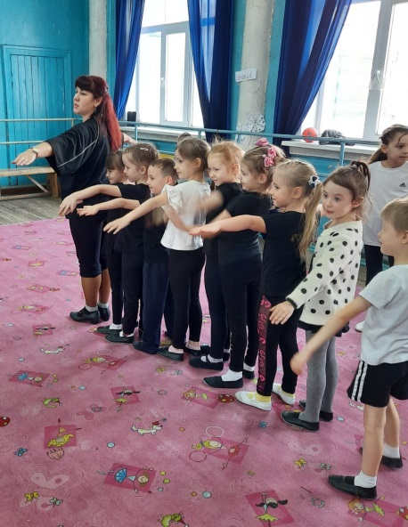андия")*   
(После каждой команды «Полетели» дети вытягивают руки в разные стороны и под звук летящего самолета бегут друг за другом, покачивая руками - крыльями, изображая самолет).  
***2. Основная часть***

**Педагог:** *(играет веселая музыка)* Вот мы и прилетели в страну "Играндию". А кто мне скажет, чем мы в этой стране будем заниматься?  
**Дети:** Играть, танцевать, заниматься и др.  
**Педагог:** Правильно, молодцы!  
**Педагог:** И у нас с вами первая остановка - **станция "Разминочная"**. Кто догадался, что мы будем делать на этой станции?  
**Дети:** Разминку!  
**Педагог:** А для чего нам нужна разминка? *(ответы детей)*  
**Педагог:** Ну-ка, дружно стройся в ряд! Вызываем всех ребят: из самолета выходите и разминку покажите.  
Дети встают в шахматном порядке на середине зала.  
*Выполняют упражнения для разминки:*  
- "тик -так" -наклоны головы назад - вперёд, вправо - влево;  
- "мы не знаем" - педагог задает вопросы, на которые дети данного возраста ответить не могут, дети при этом поднимают плечи вверх и опускают вниз, показывая, что они не знают;  
- "скелетики" - поднимая локти в стороны на уровне плеч, изображаем скелет, у которого очень подвижные руки;  
- "мельница" - большие круговые движение руками, изображаем лопасти мельницы;  
- "неваляшка" - наклоны корпуса вперёд - назад, влево - вправо;  
- "ёлочки - пенёчки" - педагог говорит "елочки" - дети стоят, говорит "пенёчки" - дети садятся (игра повторяется несколько раз).  
**Педагог:** Молодцы, справились с разминкой. Полетели дальше! *(звук самолёта)*  
**Педагог:** Остановка! **Станция "Загадочная".** Хотите узнать, что мы будем делать здесь? *(да)*  
**Педагог:**  **Педагог:** А что же такого загадочного в этой станции. А вот что! Я задам вам такие сложные вопросы, что вы никогда не отгадаете.

***Загадки про танцы*** :

- Ярко зал весь засверкал, Приглашает всех на бал,

Попрошу ответить вас, Что за танец этот... (вальс)

- Под музыку эту проводят парад, Чтоб в ногу шагал генерал и солдат. (Марш)

- Имеет разные названия, Но все же виден общий стиль. С частушкой схожа без страдания Простая русская ... (Кадриль.)

- Ах, в танце быстроты-то сколько! Зовется танец просто — ... (полька)   
**Педагог:** Я забыла сколько сторон в классе *(Покажите)*. *Дети показывают.*  
А сколько диагоналей в классе? *(Покажите)*. *Дети показывают.*

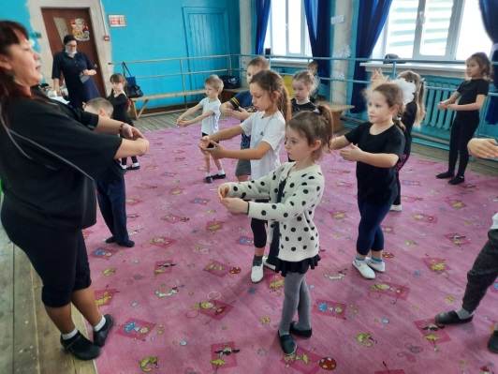Для чего нужна диагональ? (ответы детей, далее выполняют движения по диагонали).

**Педагог:** Ребята, а теперь вспомните позиции ног и рук классического танца и выполните их. *(Ответы детей)*  
**Педагог:** И на этой станции мы со всеми заданиями справились! Летим дальше! Вперед! (звук самолета)

**Педагог:** А вот и **станция третья – "Сказочная"**. На этой станции я вам буду рассказывать сказку, а вы попробуете её оживить. Договорились!  
Игра на развитие воображения – сказка «Сказочный лес» *(педагог рассказывает сказку, которую дети должны оживить)*.

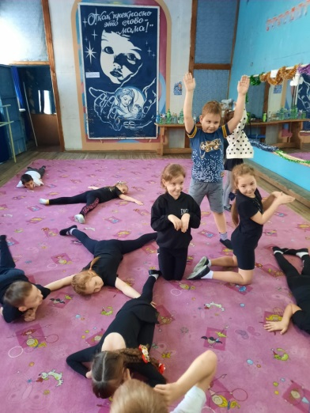Попадая на станцию «Сказочная», дети изображают лесных зверей и птиц и других героев.

**«Сказочный лес»**

В одном сказочном лесу в своей избушке жила-была **Баба-Яга** …со своим единственным другом **собачкой по кличке Дружок**….Стояла предновогодняя ночь, а **Баба-Яга**…скучала и от скуки, чего сотворить не знала, и только знай, своей собачкой играла ..она давала ему команды – сидеть, лежать, кувырок, голос. А тут, как раз, мимо ее окон шла на новогодний праздник веселая компания: **Снегурочка**…, прыгающий рядом **Тигруля..**и **Дед Мороз**.., тащивший мешок с **Подарками**…. Рядом летала легкая **Снежинка**…, которая, то кружилась весело вокруг **Снегурочки**…, то играла с**Тигрулей…,** стараясь сесть ему на нос, то заглядывала в мешок **Деда Мороза**… и щекотала своим холодом **Подарки**…Бабе Яге захотелось присоединиться к Деду Морозу и Снегурочке и поздравить всех лесных жителей с Новым годом! Они шли по сказочному лесу и поздравляли зайчиков, лисичек, медведя, волка, белочку, с праздником!!! С новым годом!!!

**Педагог:** Какая красивая сказочная, загадочная история получилась. Все старались. Все справились молодцы ребята!

**Педагог**: Ребята, а как вы считаете, получилось у вас изобразить заданных героев? (Ответы детей) Ну что, летим дальше! **(звук самолета)**  
**Педагог:** Стоп, стоп, стоп! Вижу, впереди **станция – "Танцевальная"** 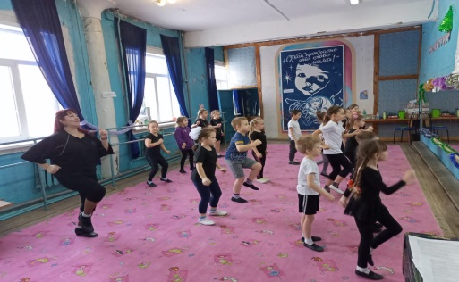  
Ребята, какой танец мы с вами разучили? Дети исполняют танец «*Часики».*

**Педагог**: Ребята, вы хорошо исполнили танец «Часики», вы старались танцевать одной командой, я вас благодарю.

**Педагог:** Предлагаю нам с вами отправиться на следующую **станцию – "Игровая"**. Полетели! *(звук самолета)*  
Игра «Море волнуется раз, море волнуется два».  
Попадая на станцию «Игровая» дети делают различные фигуры по – одному, в паре, тройками, а в конце делают одну большую общую фигуру.  
***3. Заключительная часть***

**Рефлексия.**  
Возвращаемся обратно на самолет и летим обратно.  
**Педагог:** Ребята, расскажите, где вы сегодня побывали? (Дети рассказывают о своём путешествии).

**Педагог:**  Дети, вы сегодня большие молодцы, мне с вами было приятно 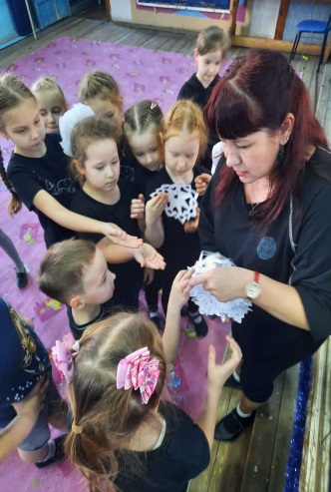работать. Наше путешествие подошло к концу. На память о нашей встрече, я хочу Вам подарить по снежинке. Эта снежинка не простая, а волшебная, если загадать желание, то оно обязательно исполнится. Поздравляю всех вас с наступающим Новым годом!

**Педагог**: Желаю всем хорошего настроения, предлагаю исполнить традиционный поклон. До свидания и до скорых встреч!!!

**Используемая литература**  
1. Барышникова Т. Азбука хореографии. - СПб., 1996.  
2. Луговская А. Ритмические упражнения, игры и пляски. Для детей дошкольного и младшего школьного возраста. М., «Советский композитор», 1991г.  
2. Франио Г., Лифиц И. Методическое пособие по ритмике. М., Музыка, 1987г.